Пословицы и поговорки про стойкость,
отвагу, мужество, смелость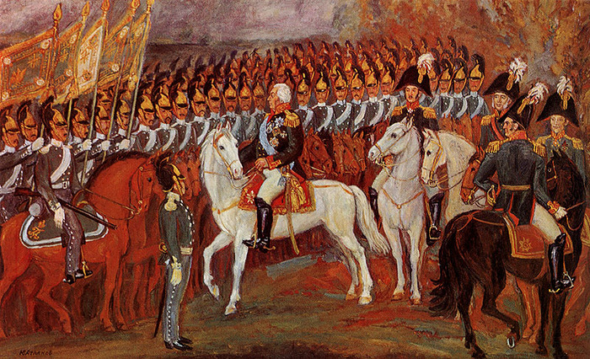

Пословицы и поговорки про отвагу
- Бой отвагу любит.
- Счастье всегда на стороне отважных.
- Где отвага, там и победа.
- Отвага — половина победы.
- Отвага сердце в броню одевает.
- Сила увеличивается в отваге.
- Сто малодушных не заменят одного отважного.
- Отвага мед пьет.
- Отвага города берет.
- Отважность — лучшее качество воина.
- Очень важно воевать отважно.
- Не теряй отвагу, назад ни шагу.
- Победа дается стойкому и отважному.
- Отважному все нипочем.
- Хворь отважных не берет.
- Мало отвагу иметь, надо сражаться уметь.
- Отважному человеку никакое дело не страшно.
- Отважный не боится неудачи.
- Отвага города берет.
- Где отвага, там и счастье.
- Отвага — половина спасения.
- Отвага бережет воина.
- Без отваги нет победы.
- Отвага и мужество создают победителей.
- Наше преимущество — отвага и мужество.
- Вражескому танку там не пройти, где наша отвага стоит на пути.
- Отвага — половина победы.
- Счастье любит отвагу.
- Отважный без ран не бывает. (узб)
- Для отважного и палка — оружие. (каракалпакская)
- Трус за едой орет, отважный в деле берет. (туркм)
- Будь отважный, как боец у Сталинграда. (лит)
- Попроси отважного — откликнется, попроси труса — заважничает. (туркм)
- Отважный достигает цели. (груз)
- Береги молодую отвагу да новое платье. (карел)
- Отвага — крылья человека. (чуваш)
- Отвагой и пекло пройдешь. (белор)
- Где отвага, там и сила. (груз)
- Сила без отваги даром пройдет. (чуваш)
- С отвагой и ад пройдешь. (белор)
- Чья отвага, того и победа. (укр)

Пословицы и поговорки про стойкость
- Ни шагу назад, стоять насмерть! (М. Кутузов).
- Выстоишь — победишь.
- Умрем, но не попятимся назад.
- Устоишь сегодня — завтра вздохнешь свободно.
- Стойкий боец в бою молодец.
- Кто крепко держится, тот побеждает.
- Стойкость горька, но плод ее сладок.
- Стойкость рождается в схватке с врагом.
- Стойкость выковывается боем.
- Стойкость — слава, победа — счастье.
- Стойкость и отвага несут победу.
- Устоишь сегодня — завтра вздохнешь свободно.
- Стойкий и умелый воин — хозяин на поле боя.
- Стойкий боец для врага неприступен.
- Стойкий товарищ — половина победы.
- Стойкий сам создает себе славу.
- Стойким и счастье помогает.
- Стойкий всегда побеждает.
- Закон бойца — стоять до конца.
- Умелый и стойкий владеет победой.
- Кто выстоит, себя не пожалеет, тот вперед пойти сумеет.
- Мало крепость взять, надо ее удержать.
- Остался заряд — не пяться назад.
- Стоять плечо к плечу.
- За край свой насмерть стой.
- Не постой за кроху — и ломтя не станет.
- Напор — отбей, врага убей.
- Ни шагу назад, стоять насмерть (М. Кутузов).
- Выстоишь — победишь.
- Стойкий бейся за каждый овраг и лес, чтобы враг нигде не пролез.
- Лучше драться, нежели поддаться.
- Стой — не шатайся, бей — не ошибайся.
- Не постой за бугорок — враг в страну нагрянет.
- Стой крепко, держись цепко.
- Стой дружно — не будет грузно.
- Стой за родную землю горой.
- Стойкий солдат не знает слова «назад». (карел)
- Не страшны дни суровые, когда ряды стальные. (белор)
- Где стойкий боец — врагу конец. (укр)
- Стоять насмерть до конца — таков наказ для бойца. (укр)
- Погибни, но родной земли не уступай. (груз)
- Кто врагу не сдается, того народ не забудет. (чуваш)
- Будь стоек, как бы ни были плохи дела. (туркм)
- Будь твердым как сталь, а в тяжелую минуту будь тверже. (каракалпакская)
Пословицы и поговорки о мужестве
- Сто малодушных не заменят одного мужественного.
- Победит тот, кто не дрогнет.
- Если у тебя есть мужество, дело не будет тяжелым.
- Мужественному человеку никакое дело не трудно.
- Мужество создает победителей.
- Мужество - это сила.
- Хоть ростом маловат, да мужеством богат.
- Мужество рождается е борьбе.
- Сто малодушных не заменят одного мужественного.
- Мужественный пеняет на себя, малодушный — на товарища.
- Мужество смелых познается на поле боя. (тадж)
- Мужество побеждает. (груз)
- Мужество украшает человека. (арм)
- Когда есть мужественные воины, враг не посмеет напасть на мою страну. (башк)
- И на самого мужественного мужественный найдется. (осет)
- Выведывают — будь молчальником, стращают — будь мужественным. (чуваш)
- Если даже твой рот полон крови, не преклоняйся перед врагом. (татар)
- Чтобы умереть — надобно мужество. (кабард)
- Если есть у тебя мужество, дело не будет тяжелым. (туркм)
- Или будь мужчиной, или умри. (кабард)
- Когда Родину охраняешь — сам мужаешь. (узб)
- Знай свои силы, но рассчитывай на мужество. (осет)
- Если ты мужчина, отличись мужеством. (осет)
- Умри, но победи. (груз)
- Будешь мужественным в бою, станешь песней победы. (тадж)
- Впереди мужества — хитрость. (кабард)

